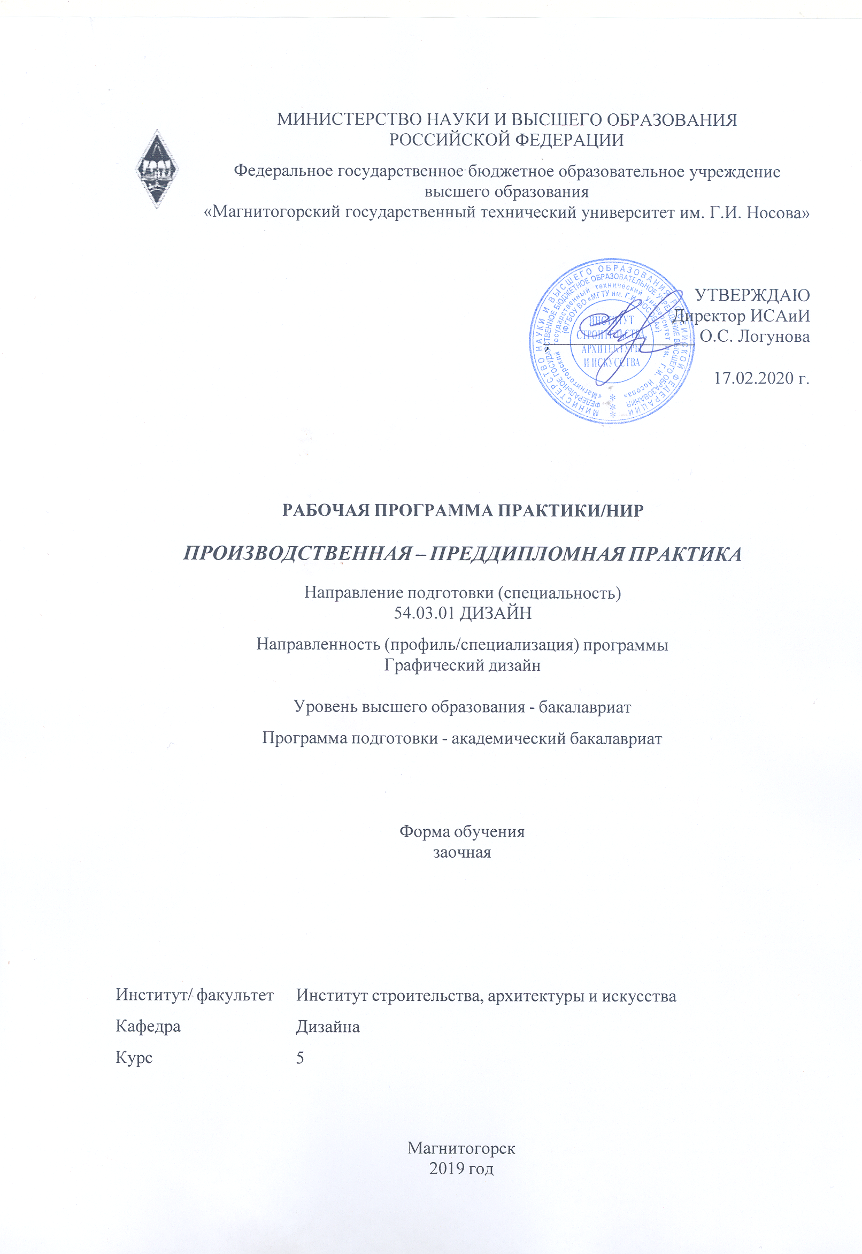

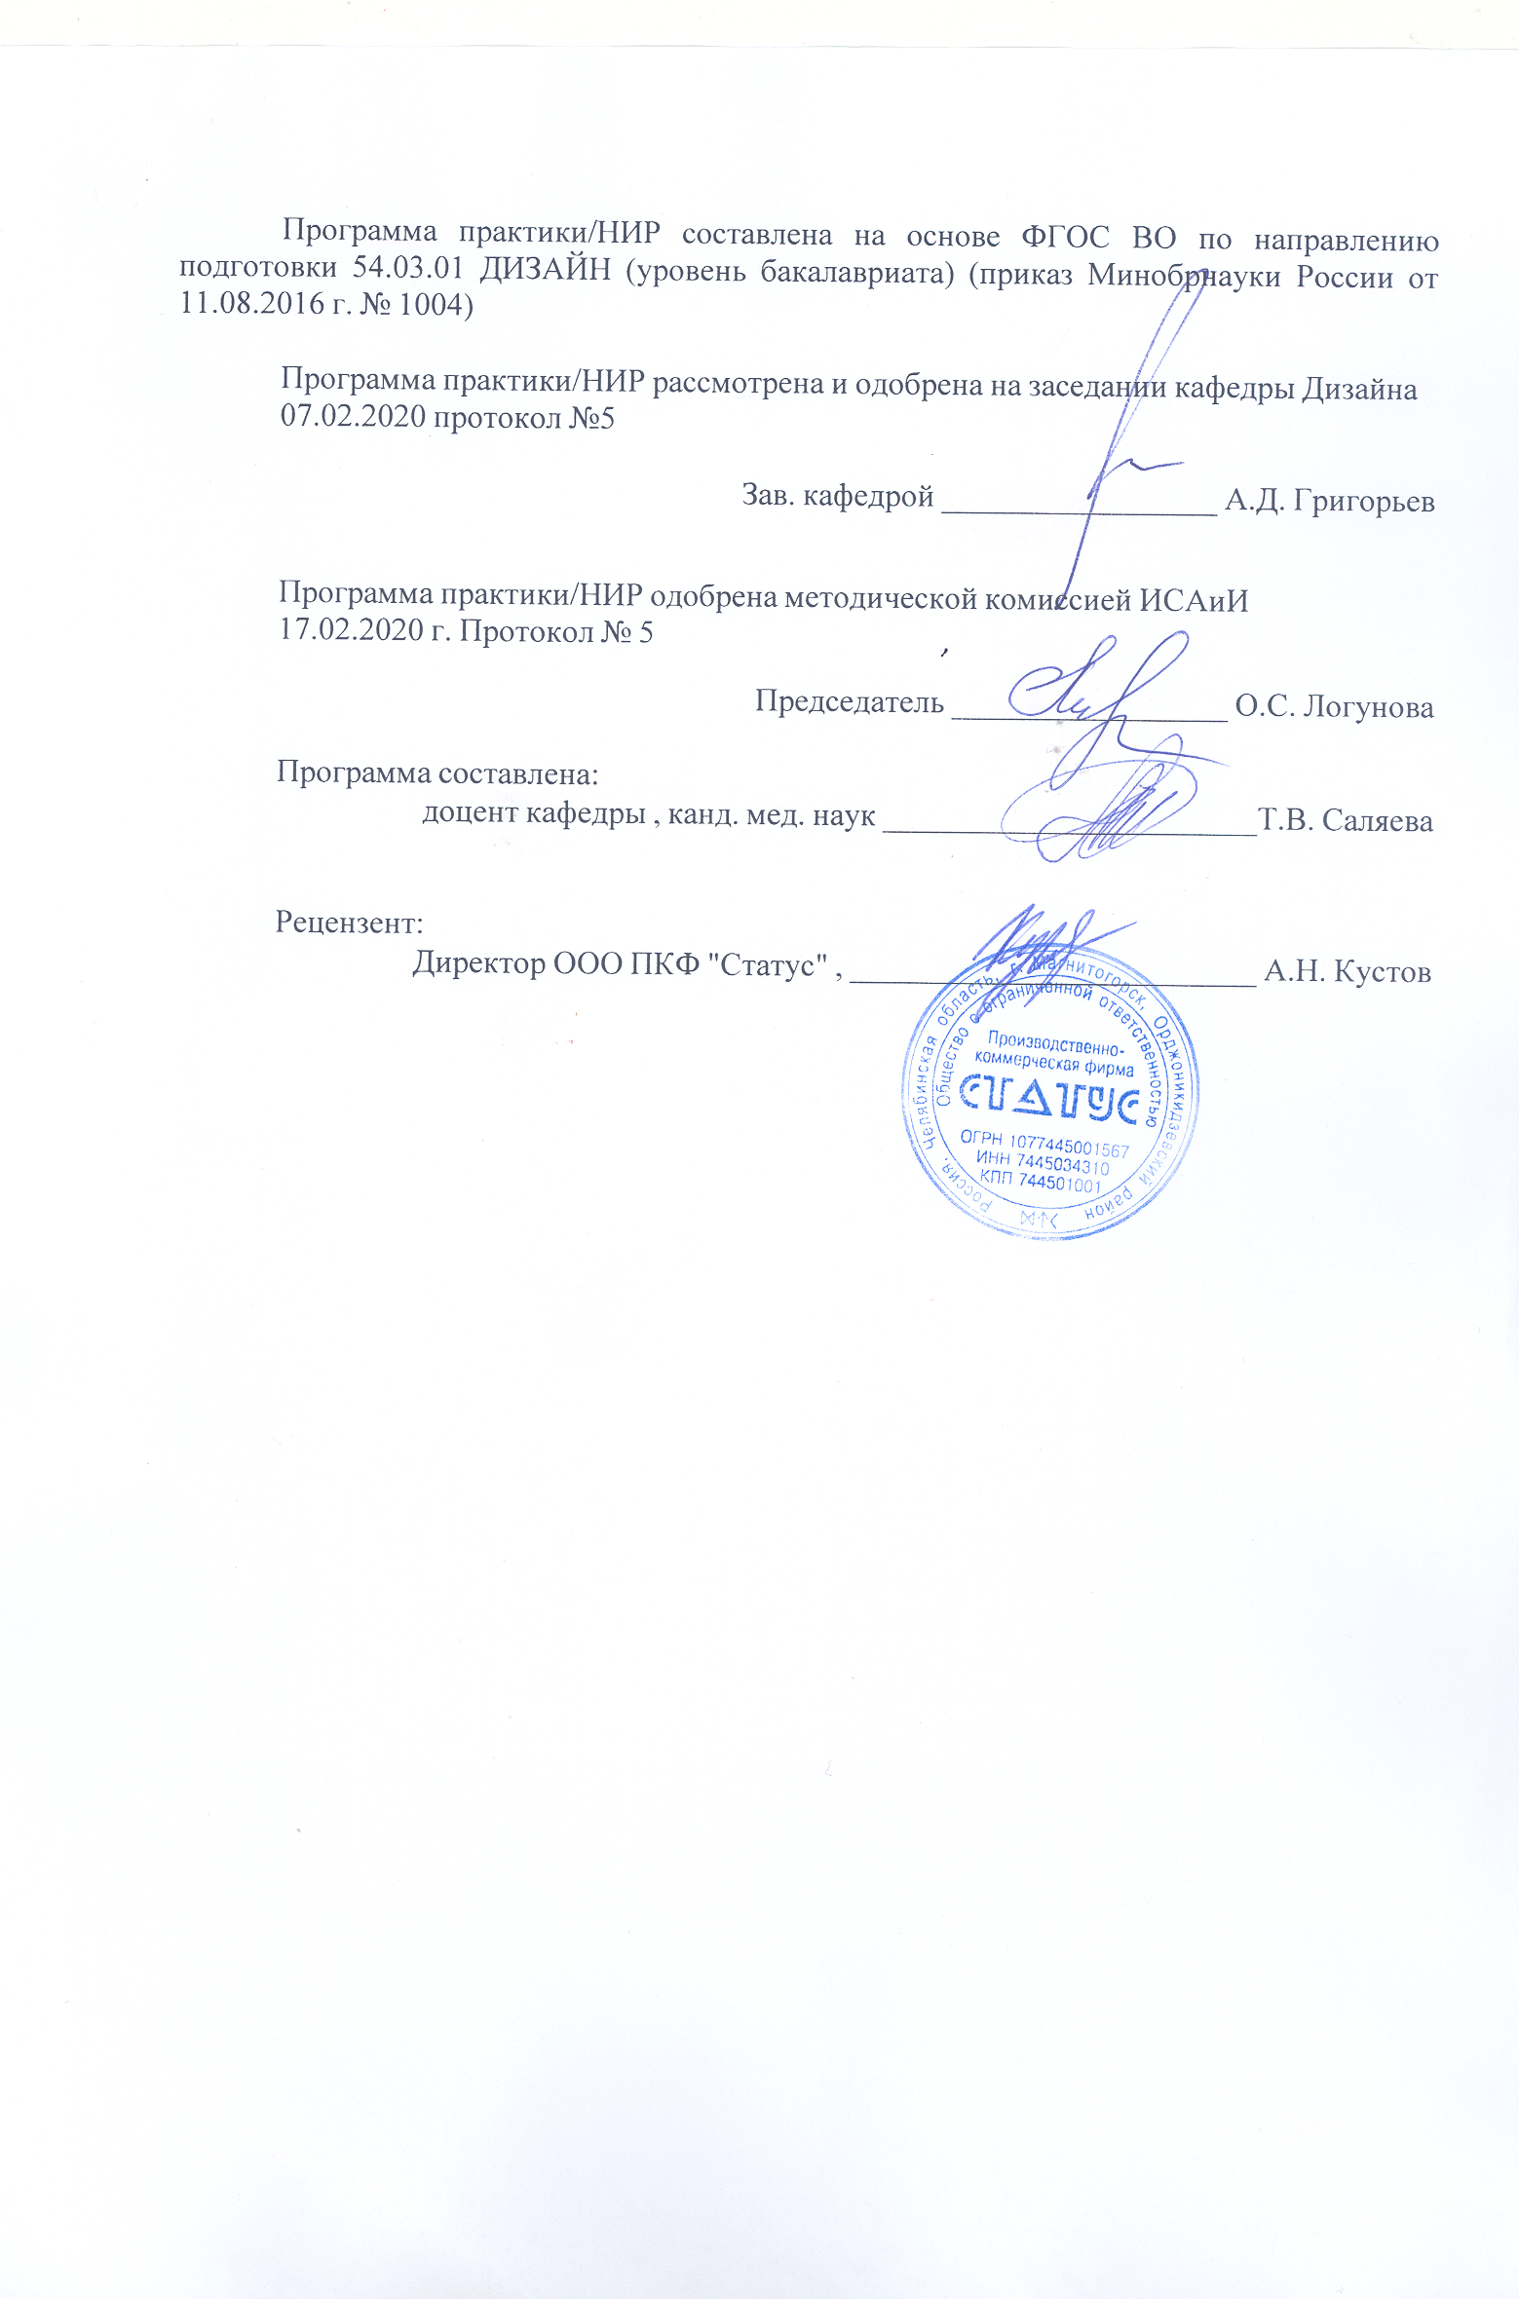



|  |
| --- |
| **1** **Цели** **практики/НИР** |
| Целями производственной – преддипломной практики по направлению подготовки 54.03.01 «Дизайн» являются:  1. Закрепление компетенций, полученных за время обучения.  2. Повышение исходного уровня владения культурой проектно-художественного мышления.  3. Овладение студентами необходимыми способностями к научно-обоснованному проектированию в рамках выполнения ВКР. |
| **2** **Задачи** **практики/НИР** |
| Задачами производственной преддипломной практики являются:   закрепление знаний, умений и навыков, полученных в процессе обучения;   овладение опытом работы с конкретными проектными предложениями;   овладение методами научного обоснования проектных предложений, построение доказательной базы проектных решений;   сбор, анализ, классификация и корректирование необходимых материалов и документов для выполнения выпускной квалификационной работы;   формирование профессиональной позиции обучающегося, его мировоззрения, освоение профессиональной этики;   овладение способностями использования современных информационных и производственных технологий в проектировании мебели и интерьера; |
|  |
| **3** **Место** **практики/НИР** **в** **структуре** **образовательной** **программы** |
| Для прохождения практики/НИР необходимы знания (умения, владения), сформированные в результате изучения дисциплин/ практик: |
| Эргономика |
| Цветоведение. Химия и физика цвета |
| Технология командообразования и саморазвития |
| Технический рисунок. Основы перспективы |
| Технический рисунок. Инженерная графика |
| Пропедевтика |
| Основы шрифтовой и орнаментальной композиции |
| Академическая скульптура |
| Экономика |
| Учебная - практика по получению первичных профессиональных умений и навыков, в том числе первичных умений и навыков научно-исследовательской деятельности |
| Правоведение |
| Продвижение научной продукции |
| Академический рисунок |
| Академическая живопись |
| Проектная графика |
| Презентационные и мультимедийные технологии |
| Пластическое моделирование |
| Основы производственного мастерства |
| Конструирование и моделирование |
| История искусств |
| Декоративная живопись |
| Визуальное восприятие графических изображений |
| Цифровое искусство в графическом дизайне |

|  |  |
| --- | --- |
| Фотографика | |
| Типографика | |
| Теория и история дизайна | |
| Производственная - практика по получению профессиональных умений и опыта профессиональной деятельности | |
| Организация процесса обучения дизайну в высшей школе | |
| Методика преподавания дизайна в средней школе | |
| Материаловедение и технологии современного полиграфического производства | |
| Компьютерные технологии мультимедийного продукта | |
| Компьютерные технологии в графическом дизайне | |
| Компьютерное искусство и фотографика | |
| История графического дизайна и рекламы | |
| Фирменный стиль предприятия | |
| Региональные особенности дизайна Южного Урала | |
| Разработка мультимедийного продукта | |
| Разработка иллюстрации средствами современных технологий | |
| Проектная деятельность | |
| Проектирование и макетирование печатного издания | |
| Правовое обеспечение профессиональной деятельности | |
| Подготовка к защите и защита выпускной квалификационной работы | |
| Основы стилеобразования в дизайне | |
| Научные исследования в области полиграфического продукта | |
| Научные исследования в области мультимедийного продукта | |
| История регионального дизайна Урала | |
| История и типология архитектурных форм | |
| Информационные технологии мультимедийного продукта | |
| Информационные технологии в графическом дизайне | |
| Защита интеллектуальной собственности | |
| Знания (умения, владения), полученные в процессе прохождения практики/НИР будут необходимы для изучения дисциплин/практик: | |
| Подготовка к сдаче и сдача государственного экзамена | |
| Подготовка к защите и защита выпускной квалификационной работы | |
|  |  |
| **4** **Место** **проведения** **практики/НИР** | |
| Предприятия города, специализирующиеся на графическом дизайне | |
| Способ проведения практики/НИР: стационарная | |
| Практика/НИР осуществляется дискретно | |
|  |  |
| **5** **Компетенции** **обучающегося,** **формируемые** **в** **результате** **прохождения**  **практики/НИР** **и** **планируемые** **результаты** **обучения** | |
| В результате прохождения практики/НИР обучающийся должен обладать следующими компетенциями: | |
| Структурный  элемент  компетенции | Планируемые результаты обучения |
|  |
| ОК-10 способностью к абстрактному мышлению, анализу, синтезу | |
| Знать | − понятие абстрактного мышления   понятия синтеза и анализа |
| Уметь | − анализировать научную информацию;   ситезировать концептуальные идеи |

|  |  |
| --- | --- |
| Владеть | − навыком абстрактного мышления, анализа, синтеза научной информации |
| ПК-7 способностью выполнять эталонные образцы объекта дизайна или его отдельные элементы в макете, материале | |
| Знать | − способы исполнения эталонных образцов объектов дизайна или его отдельных элементов в макете, материале;   приемы выполнения объекта дизайна по графическому изображению (чертежу, перспективе);   основные свойства и характеристики различных материалов для макетирования и изготовления изделий |
| Уметь | − выполнять сложные эталонные образцы объекта дизайна в макете с использованием оптимальных материалов;   выполнять сложные эталонные образцы объекта дизайна в макете по графическому изображению (чертежу, перспективе) |
| Владеть | − способностью выполнять эталонные образцы объекта дизайна или его отдельные элементы в макете, материале;   навыками изготовления макетов изделий, учитывая свойства и характеристики материалов |
| ПК-1 способностью владеть рисунком и приемами работы, с обоснованием художественного замысла дизайн-проекта, в макетировании и моделировании, с цветом и цветовыми композициями | |
| Знать | − определение понятий: дизайн-проект, художественный замысел, макетирование, моделирование, цветовые композиции;   основные требования к обоснованию художественного замысла дизайн-проекта;   основной набор возможных решений задачи или подходов к выполнению дизайн-проекта.   основные правила (этапы) выполнения дизайн-проекта |
| Уметь | − анализировать и определять требования к дизайн-проекту и синтезировать подходы к решению задач в выполнении дизайн- проекта.   приобретать знания в области дизайн-проектирования;   выделять основной набор возможных решений задачи или подходов к выполнению дизайн-проекта, применяя их на практике;   синтезировать набор возможных решений задачи или подходов к выполнению дизайн-проекта в практической деятельности   корректно выражать и аргументированно обосновывать решения задач проектной деятельности;   обосновать художественный замысл дизайн-проекта, в макетировании и моделировании, с цветом и цветовыми композициями |

|  |  |
| --- | --- |
| Владеть | − умениями аналитических и синтетических решений поставленных задач на практике   умением определять порядок выполнения работ в дизайн-проекте.   умением проектной работы;   способами демонстрации умения анализировать ситуацию при выполнении поставленных задач;   основными методами решения задач в области дизайн- проектирования;   способами совершенствования профессиональных знаний и умений путем использования возможностей информационной среды. |
| ПК-2 способностью обосновать свои предложения при разработке проектной идеи, основанной на концептуальном, творческом подходе к решению дизайнерской задачи | |
| Знать | Основные задачи и этапы выполнения стилизации и создания на основе творческих композиций. Средства повышения собственной профессиональной квалификации на основе информационной и библиографической культуры с применением информационно- коммуникационных технологий. |
| Уметь | Выделять наиболее эффективные методы исследований, используемых в работе над построением схем стилизации в проектной графике; применять полученные знания в профессиональной деятельности; использовать их на междисциплинарном уровне; |
| Владеть | Основными навыками решения стандартных задач профессиональной деятельности в процессе составления и выполнения творческих композиций. |
| ПК-3 способностью учитывать при разработке художественного замысла особенности материалов с учетом их формообразующих свойств | |
| Знать | особенности материалов и их формообразующие свойства для разработки и реализации художественного замысла. |
| Уметь | учитывать особенности материалов и их формообразующие свойства для разработки и реализации художественного замысла. |
| Владеть | способностью учитывать при разработке художественного замысла особенности материалов с учетом их формообразующих свойств. |
| ПК-4 способностью анализировать и определять требования к дизайн-проекту и синтезировать набор возможных решений задачи или подходов к выполнению дизайн- проекта | |
| Знать | определение понятий: дизайн-проект, анализ, синтез;  основные требования к дизайн-проекту;  основной набор возможных решений задачи или подходов к выполнению дизайн-проекта.  основные правила (этапы) выполнения дизайн-проекта ;  методы и приемы проектирования, макетирования печатного издания. |

|  |  |
| --- | --- |
| Уметь | анализировать и определять требования к дизайн-проекту и синтезировать подходы к решению задач в выполнении дизайн- проекта.  приобретать знания в области дизайн-проектирования;  выделять основной набор возможных решений задачи или подходов к выполнению дизайн-проекта, применяя их на практике;  синтезировать набор возможных решений задачи или подходов к выполнению дизайн-проекта в практической деятельности |
| Владеть | умениями аналитических и синтетических решений поставленных задач на практике  умением определять порядок выполнения работ в дизайн-проекте.  умением проектной работы;  способами демонстрации умения анализировать ситуацию при выполнении поставленных задач;  основными методами решения задач в области дизайн- проектирования; |
| ПК-5 способностью конструировать предметы, товары, промышленные образцы, коллекции, комплексы, сооружения, объекты, в том числе для создания доступной среды | |
| Знать | − основы конструирования, теории и методологии проектирования;   типологию композиционных средств и их взаимодействие;   методы эргономики и антропометрии |
| Уметь | − решать основные типы проектных задач с подготовкой полного набора документации по дизайн-проекту для его реализации;   осуществлять основные расчеты проекта;   применять эргономические методы в проектировании объектов |
| Владеть | − приемами объемного и графического моделирования формы объекта, и соответствующей организации проектного материала для передачи творческого художественного замысла;   технологиями изготовления объектов дизайна и макетирования;   методами эргономики и антропометрии. |
| ПК-6 способностью применять современные технологии, требуемые при реализации дизайн-проекта на практике | |
| Знать | − приемы гармонизации форм, структур, комплексов посредством современных технологий;   рациональные методы поиска, отбора, систематизации и использования информации по современным технологиям в проектировании |
| Уметь | − самостоятельно планировать свою деятельность при решении проектных задач;   отбирать методы, приемы, средства решения проектной задачи;   вырабатывать индивидуальный стиль проектной деятельности посредством применения современных технологий |

|  |  |
| --- | --- |
| Владеть | − методикой организации целостного художественно-творческого процесса, осознанием необходимости использования информационно-компьютерной техники с целью оптимизации проектной деятельности.   творческим переносом знаний и умений в новые условия. |
| ПК-8 способностью разрабатывать конструкцию изделия с учетом технологий изготовления: выполнять технические чертежи, разрабатывать технологическую карту исполнения дизайн-проекта | |
| Знать | Основные определения и понятия каллиграфии и стилизации по составлению схем и аннотаций для набора документации; основные цели, задачи и правила этапов проектирования и реализации проекта. |
| Уметь | Выделять наиболее эффективные методы составления графических и колористических схем; обсуждать способы эффективного решения творческих проблем и задач; применять знания в профессиональной деятельности; корректно выражать и аргументировано обосновывать положения предметной области знания. |
| Владеть | Наиболее эффективными практическими навыками составления требований по исполнению обозначенных заданий; способами демонстрации умения анализировать процесс выполнения задания с основными экономическими расчетами. |
| ПК-10 способностью использовать информационные ресурсы: современные информационные технологии и графические редакторы для реализации и создания документации по дизайн-проектам | |
| Знать | Основные определения и понятия использования информационных ресурсов для совершенствования работы в графических редакторах. |
| Уметь | Выделять наиболее эффективные методы составления творческих композиций с использованием средств в графических программах. |
| Владеть | Наиболее эффективными практическими навыками работа в основных графических редакторах для создания графических и колористических вариантов. |
| ПК-12 способностью применять методы научных исследований при создании дизайн- проектов и обосновывать новизну собственных концептуальных решений | |
| Знать | − основные определения и понятия научного исследования;   основные методы научных исследований, используемых в области графического дизайна;   форму обоснования новизны концептуальных решений |
| Уметь | − обосновывает новизну собственных концептуальных решений;   применять методы научных исследований при создании дизайн- проектов;   создавать дизайн-проекты. |
| Владеть | − способами демонстрации умения анализировать стили в дизайне;   методами научных исследований;   основными методами исследования в области графического дизайна, практическими умениями и навыками их использования;   профессиональным языком предметной области знания; |

|  |  |  |  |  |  |
| --- | --- | --- | --- | --- | --- |
| **6.** **Структура** **и** **содержание** **практики/НИР** | | | | | |
| Общая трудоемкость практики/НИР составляет 3 зачетных единиц 108 акад. часов, в том числе:  – контактная работа – 0,2 акад. часов:  – самостоятельная работа – 103,9 акад. часов; | | | | |  |
| №  п/п | Разделы (этапы) и содержание практики | Курс | Виды работ на практике,  включая самостоятельную работу | Код компетенции | |
| 1. | 1 Раздел Вводный | 5 | Определение целей и этапов прохождения преддипломной практики | ОК-10, ПК-7, ПК-1, ПК-2, ПК-3, ПК-4, ПК-5, ПК-6, ПК-8, ПК-10, ПК-12 | |
| 1. | 1 Раздел Вводный | 5 | Изучение прототипов, аналогов по теме ВКР. Исследование проектируемого объекта. | ОК-10, ПК-7, ПК-1, ПК-2, ПК-3, ПК-4, ПК-5, ПК-6, ПК-8, ПК-10, ПК-12 | |
| 1. | 1 Раздел Вводный | 5 | Разработка проектного предложения по теме ВКР.Определение этапов разработки:  Обоснование проектно-образной концепции;  Поиск формы и конструкции;  Выполнение эскизов, чертежей | ОК-10, ПК-7, ПК-1, ПК-2, ПК-3, ПК-4, ПК-5, ПК-6, ПК-8, ПК-10, ПК-12 | |
| 2. | 2 Раздел Этапы проектирования | 5 | Выявление практической значимости проектного предложения. Обоснование практической значимости проекта в организации предметно-пространственной среды; возможностей переноса материалов работы в проектирование других объектов | ОК-10, ПК-7, ПК-1, ПК-2, ПК-3, ПК-4, ПК-5, ПК-6, ПК-8, ПК-10, ПК-12 | |
| 2. | 2 Раздел Этапы проектирования | 5 | Визуализация проектного предложения. Выбор композиционного и цветового решения  Подготовка проектной экспозиции, презентации | ОК-10, ПК-7, ПК-1, ПК-2, ПК-3, ПК-4, ПК-5, ПК-6, ПК-8, ПК-10, ПК-12 | |
| 2. | 2 Раздел Этапы проектирования | 5 | Подготовка отчета по преддипломной практике. | ОК-10, ПК-7, ПК-1, ПК-2, ПК-3, ПК-4, ПК-5, ПК-6, ПК-8, ПК-10, ПК-12 | |

|  |
| --- |
| **7** **Оценочные** **средства** **для** **проведения** **промежуточной** **аттестации** **по** **практике/НИР** |
| Представлены в приложении 1. |
|  |
| **8** **Учебно-методическое** **и** **информационное** **обеспечение** **практики/НИР** |
| **а) Основная литература:** |
| Григорьев, А. Д. Проектирование и анимация в 3ds Max [Электронный ресурс] : учебник / А. Д. Григорьев, Т. В. Усатая, Э. П. Чернышова ; МГТУ. - Магнитогорск : МГТУ, 2016. - 1 электрон. опт. диск (CD-ROM).  2. Жданова, Н.С. Основы дизайна и проектно-графического моделирования: учебное пособие. [Электронный ресурс] М.: ЭБС «Лань», 2017 - 196 с. Режим доступа: https://e.lanbook.com/book/97117  3. Казарина, Т.Ю. Пропедевтика [Электронный ресурс] : учебное пособие / Т.Ю. Ка-зарина. — Электрон. дан. — Кемерово : КемГИК, 2016. — 104 с. — Режим досту-па: https://e.lanbook.com/book/99298. — Загл. с экрана.  4. Кривоногова, А.С. Архитектурная графика и основы композиции [Электронный ресурс] : учебное пособие / А.С. Кривоногова, Н.А. Белоногова, Е.В. Ефимова, И.В. Бачериков. — Электрон. дан. — Санкт-Петербург : СПбГЛТУ, 2016. — 48 с. — Режим доступа: https://e.lanbook.com/book/92642. — Загл. с экрана.  5. Месснер, Е.И. Основы композиции [Электронный ресурс] : учебное пособие / Е.И. Месснер. — Электрон. дан. — Санкт-Петербург : Лань, Планета музыки, 2018. — 504 с. — Режим доступа: https://e.lanbook.com/book/102521. — Загл. с экрана.  6. Паранюшкин, Р.В. Композиция. Теория и практика изобразительного искусства [Электронный ресурс] : учебное пособие / Р.В. Паранюшкин. — Электрон. дан. — Санкт-Петербург : Лань, Планета музыки, 2018. — 100 с. — Режим доступа: https://e.lanbook.com/book/102380. — Загл. с экрана.  7. Приходовская, Е.А. Основы композиции [Электронный ресурс] : учебно- методическое пособие / Е.А. Приходовская. — Электрон. дан. — Томск : ТГУ, 2016. — 28 с. — Режим доступа: https://e.lanbook.com/book/105058 . — Загл. с экра |
|  |
| **б) Дополнительная литература:** |
| Антоненко, Ю.С. Стилеобразование в дизайне [Электронный ресурс]: Учебно- методическое пособие/ Ю.С. Антоненко. - Магнитогорск: ФГУП НТЦ «Информре- гистр», 2017. № гос.рег. 0321701959.  2. Жданова, Н.С. Проектно-графическое моделирование в дизайне: теория и практика. Монография. /Н.С. Жданова. – Магнитогорск: МГТУ, 2016 – 151 с.  3. Перелыгина, Е.Н. Макетирование [Электронный ресурс]: Учебное пособие / Е.Н. ПЕРЕЛЫГИНА . – Режим доступа: http//eLibrary.ru. – Загл. с экрана. ISBN: 978-5-7994-0425-3  4. Жданова, Н. С. Основы дизайна и проектно-графического моделирования [Текст]: учебно-методическое пособие [для вузов] / Н. С. Жданова; МаГУ; [рецензент М. В. Соколов]. - Магнитогорск: [Изд-во МаГУ], 2013. - 189 с.: ил. - Библиогр.: с. 169- 170.  5. Саляева Т.В. Эргономика [Электронный ресурс]: Учебно-методическое пособие/ Т.В. Саляева. - Магнитогорск: ФГУП НТЦ «Информрегистр», 2017  6. Саляева Т.В., Ячменева В.В. Колористика и цветоведение в дизайн- проектировании [Электронный ресурс]: Учебное пособие/ Татьяна Владимировна Саляева, Валерия Владимировна Ячменева. – Магнитогорск, ФГБО ВО «МГТУ им Г.И. Носова»: ФГУП НТЦ «Информрегистр», 2019 – ISBN-978-5-9967-1708-8  7. Устин, В.Б. Композиция в дизайне. Методические основы композиционно-художественного формообразования в дизайнерском творчестве: |

|  |  |  |  |  |  |  |
| --- | --- | --- | --- | --- | --- | --- |
| учебное пособие. – М.: АСТ: Астрель, 2006. | | | | | | |
|  |  |  |  |  |  |  |
| **в) Методические указания:** | | | | | | |
| Саляева Т.В. Основы шрифтовой и орнаментальной композиции [Электронный ресурс]: Учебное пособие/ Татьяна Владимировна Саляева. – Магнитогорск, ФГБО ВО «МГТУ им Г.И. Носова»: ФГУП НТЦ «Информрегистр», 2019 – ISBN-978-5-9967-1707 -1  Саляева Т.В., Ячменева В.В. Колористика и цветоведение в дизайн- проектировании [Электронный ресурс]: Учебное пособие/ Татьяна Владимировна Саляева, Валерия Владимировна Ячменева. – Магнитогорск, ФГБО ВО «МГТУ им Г.И. Носова»: ФГУП НТЦ «Информрегистр», 2019 – ISBN-978-5-9967-1708-8 | | | | | | |
|  |  |  |  |  |  |  |
| **г)** **Программное** **обеспечение** **и** **Интернет-ресурсы:** | | | | | | |
|  | | | | | | |
|  |  |  |  |  |  |  |
| **Программное обеспечение** | | | | | | |
|  |  | Наименование ПО | № договора | | Срок действия лицензии | |
|  |  | MS Windows 7 Professional(для классов) | Д-1227-18 от 08.10.2018 | | 11.10.2021 | |
|  |  |
|  |  | MS Office 2007 Professional | № 135 от 17.09.2007 | | бессрочно | |
|  |  | 7Zip | свободно распространяемое ПО | | бессрочно | |
|  |  | Adobe Design Premium CS 5.5 Academic Edition | К-615-11 от 12.12.2011 | | бессрочно | |
|  |  | Adobe Dreamweaver CS 5 Academic Edition | К-113-11 от 11.04.2011 | | бессрочно | |
|  |  | Adobe Flash Professional CS 5 Academic Edition | К-113-11 от 11.04.2011 | | бессрочно | |
|  |  | Adobe Photoshop CS 5 Academic Edition | К-113-11 от 11.04.2011 | | бессрочно | |
|  |  | CorelDraw X3 Academic Edition | №144 от 21.09.2007 | | бессрочно | |
|  |  | CorelDraw X4 Academic Edition | К-92-08 от 25.07.2008 | | бессрочно | |
|  |  | CorelDraw X5 Academic Edition | К-615-11 от 12.12.2011 | | бессрочно | |
|  |  | CorelDraw 2017 Academic Edition | Д-504-18 от 25.04.2018 | | бессрочно | |
|  |  | Браузер Mozilla Firefox | свободно распространяемое ПО | | бессрочно | |
|  |  | Браузер Yandex | свободно распространяемое ПО | | бессрочно | |
|  |  |  |  |  |  |  |
| **Профессиональные базы данных и информационные справочные системы** | | | | | | |
|  | Название курса | | | Ссылка | |  |
|  | Международная справочная система «Полпред» polpred.com отрасль «Образование, наука» | | | URL: http://education.polpred.com/ | |  |
|  |  |
|  | Национальная информационно-аналитическая система – Российский индекс научного цитирования (РИНЦ) | | | URL: https://elibrary.ru/project_risc. asp | |  |
|  | Поисковая система Академия Google (Google Scholar) | | | URL: https://scholar.google.ru/ | |  |
|  | Информационная система - Единое окно доступа к информационным ресурсам | | | URL: http://window.edu.ru/ | |  |
| **9** **Материально-техническое** **обеспечение** **практики/НИР** | | | | | | |
| Специально оборудованные аудитории для обеспечения образовательного процесса с применением дистанционных технологий. | | | | | | |

Приложение 1

7 Оценочные средства для проведения промежуточной аттестации по «Производственной – преддипломной практики

Промежуточная аттестация по практике имеет целью определить степень достижения запланированных результатов обучения и проводиться в форме зачета с оценкой.

Обязательной формой отчетности обучающегося по практике является письменный отчет. Цель отчета – сформировать и закрепить компетенции, приобретенные обучающимся в результате освоения теоретических курсов и полученные им при прохождении практики.

Подготовка отчета выполняется обучающимся самостоятельно под руководством преподавателя. При написании отчета обучающийся должен показать свое умение работать с нормативным материалом и литературными источниками, а также возможность систематизировать и анализировать фактический материал и самостоятельно творчески его осмысливать.

Готовый отчет сдается на проверку преподавателю не позднее 3-х дней до окончания практики. Преподаватель, проверив отчет, может возвратить его для доработки вместе с письменными замечаниями. Обучающийся должен устранить полученные замечания и публично защитить отчет.

Примерное индивидуальное задание на производственную – преддипломную практику:

Цель прохождения практики:

− Закрепление компетенций, полученных за время обучения

− Сбор, систематизация, классификация материалов для написания ВКР

Задачи практики:

− исследование объекта проектирования;

− сравнительный анализ проектируемого объекта с существующими аналогами (выявление общих черт и отличий; выявление преимуществ и недостатков;

− использование диагностических методов при разработке проектного предложения: наблюдения, опросы, измерения, фотосъемка и пр.;

− разработка проектного предложения с обоснованием концепции;

− визуализация проектного предложения;

− подготовка материалов ВКР.

Вопросы, подлежащие изучению:

− проведение анализа деятельности предприятия – места прохождения практики;

− выявление структуры организации деятельности предприятия (с указанием функций и полномочий структурных подразделений);

− оценка технологических и производственных процессов, выявление инноваций;

− структуризация материала для подготовки к написанию выпускной квалификационной работы.

Планируемые результаты практики:

− проектная экспозиция разрабатываемого объекта;

− публичная защита своих выводов и отчета по практике;

− систематизация и обобщение материала для написания выпускной квалификационной работы.

Зачет с оценкой выставляется обучающемуся за подготовку и защиту отчета по практике.